# 1 图像采集

树莓派，OV2710CMOS传感器，支持UVC协议，软件上调用OpenCV的VideoCapture即可。

串口通信，使用python-serial。[1]

# 2 图像处理

* **针对火焰特征进行SVM分类。[1]**

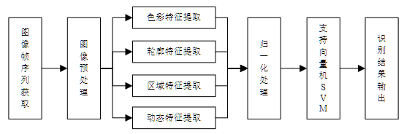

OpenCV的findContours提取轮廓信息，周长过小的排除在外。

圆形度的阈值范围。



轮廓朝上尖角的特征，用链码方式判断。

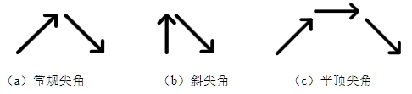

OpenCV的Moments计算图像矩，得出质心位置。

* **融合多种信息来源判别。[2]**

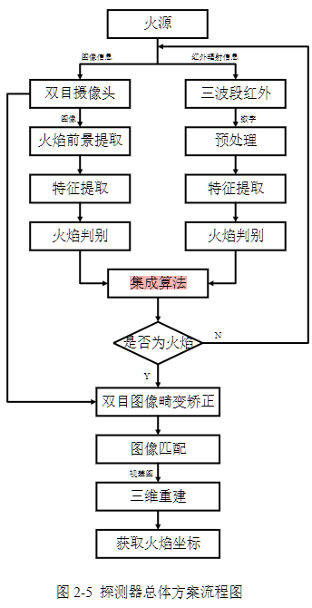

1、RGB和HIS范围分割后加权再利用Otsu自适应分割

2、YCbCr空间判别

3、灰度共生矩阵识别纹理

4、将上述2、3中提取的特征输入概率神经网络训练

* YCbCr空间判别

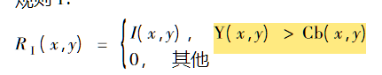

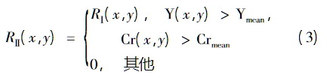

* **局部二值模式LBP和局部相位量化LPQ从空域和频域提取纹理特征[3]**

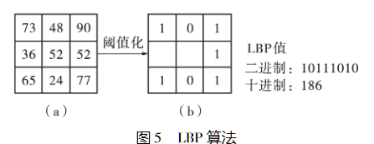

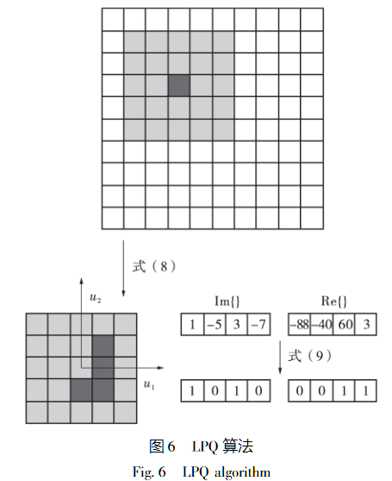

1. 将上述1、2特征向量输入SVM分类器训练

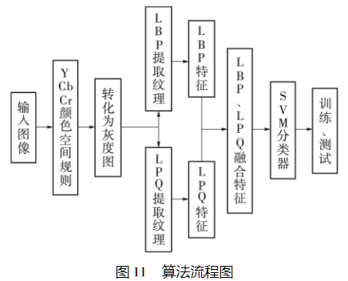

1、统计区域面积大于某一范围

2、圆形度较小判定为火焰

3、针对大火、小火设置阈值

算法设计[4]

如果红外模块检测到火焰信号，则进行图像处理，否则不进入图像处理部分

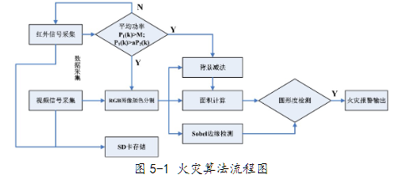

* 根据有效燃烧面积率、平均灰度、质心位置、圆形度等10个特征参数进行SVM分类训练[5,6]

1、YCbCr空间提取火焰[7]

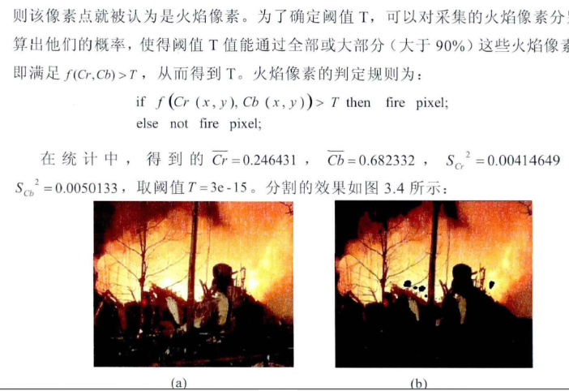

2、Lab空间的K均值聚类提取火焰

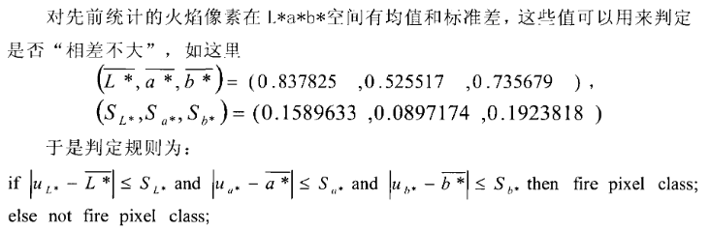

3、圆形度

* 频闪特征提取。[8]

振荡频率：



* 尖角特征[9]

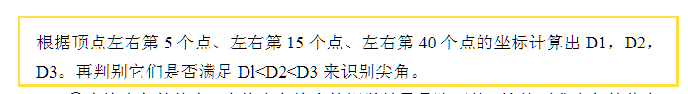

* **Adaboost 级联分类器 [10]**
* 基于Contourlet模极大值实现边缘检测[11]
* 背景更新策略及运动区域提取[12]

[1] 便携式消防水炮控制系统的研究与设计_金宇骋.pdf[M].

[2] 基于红外和视觉信息的火焰检测方法研究_谭勇.pdf[M].

[3] 基于颜色和纹理特征的森林火灾图像识别_李巨虎.pdf[M].

[4] 基于FPGA的红外视频复合火灾探测器_伍申义.pdf[M].

[5] 基于灰度熵多阈值分割和SVM的火焰图像状态识别_吴一全.pdf[M].

[6] PCA和SVM在火焰监测中的应用研究_白卫东.pdf[M].

[7] 基于YCbCr颜色空间的森林火灾探测技术的研究_罗媛媛.pdf[M].

[8] 基于多特征融合的视频火焰探测方法研究_陈娟.pdf[M].

[9] 基于火焰识别的火灾识别判据研究_鹿书恩.pdf[M].

[10] 基于物联网云平台的家居火灾监控系统的研究与实现_梁剑烽.pdf[M].

[11] 基于复Contourlet...学形态学的火焰图像边缘检测_吴一全.pdf[M].

[12] 基于多特征融合的高精度视频火焰检测算法_王莹.pdf[M].